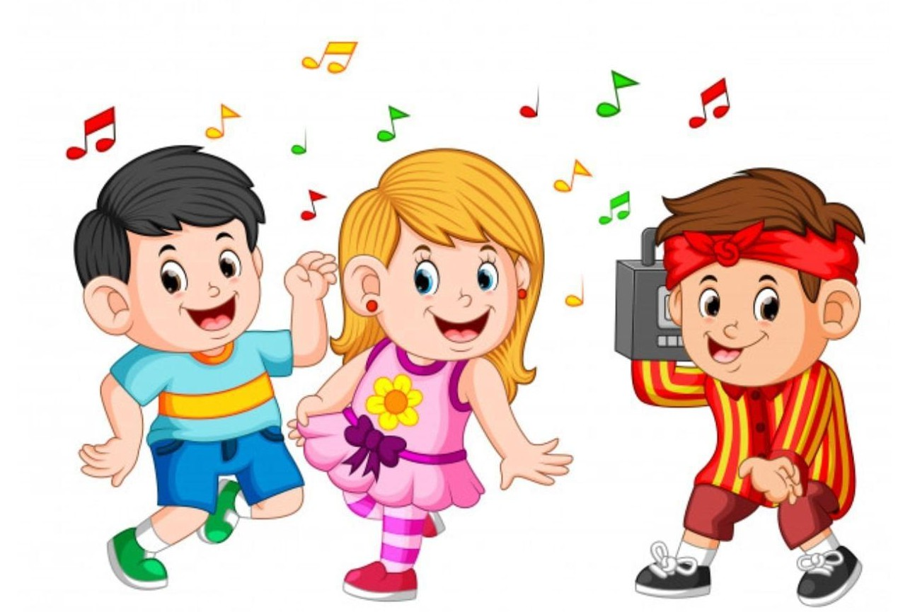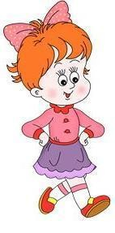Гришина Виктория Борисовна,
воспитатель

Зачем ребенку нужны танцы?
Каждый родитель знает, насколько важно не только интеллектуальное, но и физическое развитие ребёнка. Ведь именно в детстве происходит бурный рост организма, активно формируется нервная и костно-мышечная система, совершенствуется дыхательный аппарат и закладываются основы хорошего здоровья. Важно и то, что правильно подобранная физическая
Нагрузка оказывает положительное влияние на интеллект ребенка. Неудивительно, что уже с раннего возраста малыша мамы и папы всерьез задумываются о том, что предпочесть—спорт или танцы.
У занятий спортом помимо множества преимуществ есть свои минусы и противопоказания. Что же касается танцев, то это
Оптимальный выбор в любом возрасте:

- Физическое здоровье
На суставы, сердце и всю систему кровообращения танцы оказывают самое положительное влияние за счет интервальной нагрузки и равномерного воздействия на все группы мышц.
Кроме того, танцы в отличие от спорта не травматичны и почти не имеют противопоказаний.
- Психологическое здоровье
Именно танец позволяет выплеснуть всю негативную энергию, накопившуюся в течение дня, а также дать свободу своим внутренним переживаниям и энергии, снять стресс.
- Развитие памяти и интеллекта
Систематические занятия танцами, заучивания движений, шагов, партий, танцевальных связок и комбинаций — это,
во-первых, отличная тренировка для памяти.
- Коммуникация и социальная адаптация
В танцах, даже у самых маленьких, реализуется потребность в общении. Дети учатся находить общий язык, работать в паре и в коллективе, договариваться.
- Навык публичных выступлений
Выступления на сцене снимают всякий страх перед публикой. Никакого стеснения!

- Артистичность,
музыкальность, чувство ритма, способность к импровизации—вот то, что в избытке дарят танцы.

- Координация
Один из важнейших навыков в жизни. Занятия танцами, как никакие другие физические нагрузки, развивают

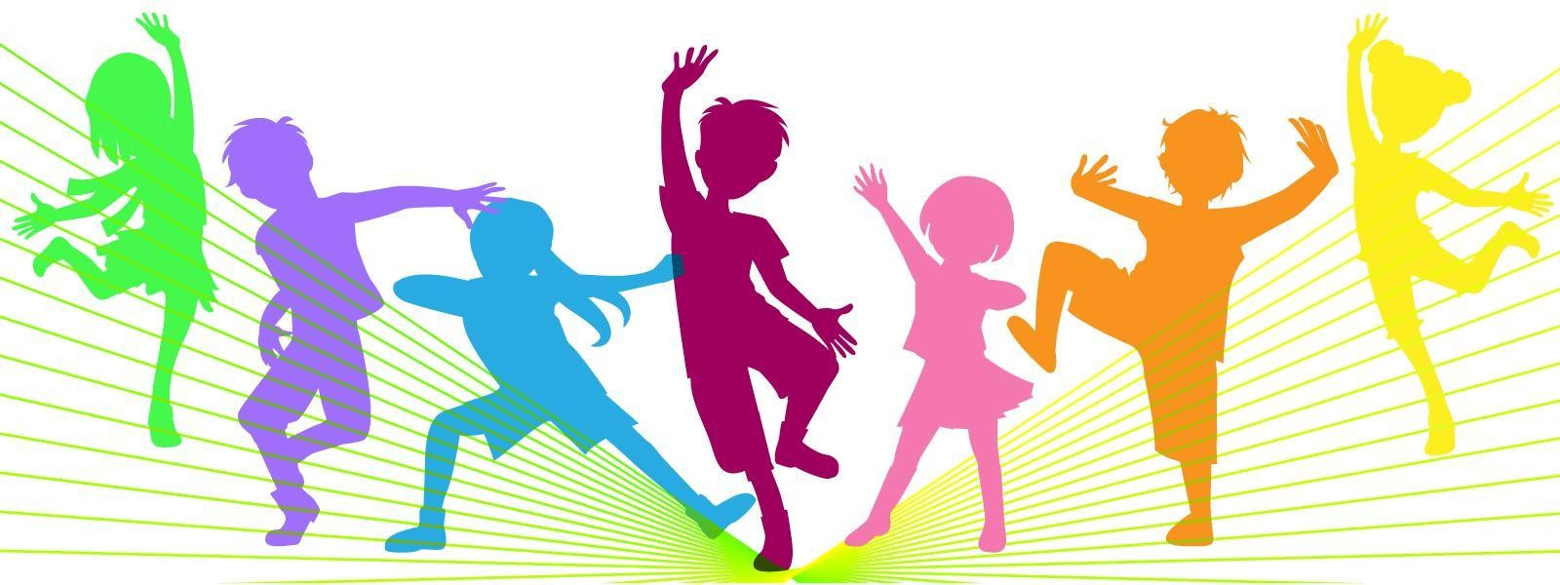координацию и «мышечную память»,уходит детская неуклюжесть.

- Гармоничное физическое развитие
Известно, что дети, постоянно занимающиеся танцами, не страдают искривлением позвоночника, имеют пропорционально развитую мышечную систему, красивую походку и правильную осанку. Врачи констатируют, что никакой вид спорта так не эффективен в выравнивании позвоночника, как занятия танцами.
Пластика, изящество и ловкость прилагаются.

